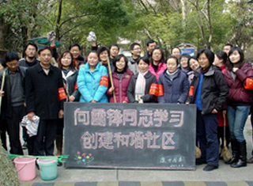
学雷锋,树新风

雷锋是在新中国党的光辉照耀下产生的一位平民英雄。无论人们的生活多么丰富多彩，他的对党对集体、对亲人对人民、对学习对生活的态度与精神永远值得每一位后人学习。雷锋的精神已深深渗透到大家心中，净化了每一个人的灵魂。雷锋精神在徐汇校园内蔚然成风，树立了正气，优化了校风，为创造和谐校园增添了新色。



为隆重纪念毛主席等老一辈革命家亲笔题词发出“向雷锋同志学习”号召46周年，进一步弘扬雷锋精神，倡导社会文明新风，深化雷锋家乡学雷锋活动，结合环保教育、革命传统教育、民族精神代代传教育，培养青少年关爱他人、服务社会的优良品质，加强我校精神文明建设，掀起我校学雷锋活动新高潮，根据上级团委、校党总支要求，我校今年学雷锋活动将立足校园，走向社会，不断丰富和发展新时期学雷锋活动的内涵和形式。

